Ofício Vereador Nº 916/2022

São Roque, 15 de março de 2022.

Prezada Senhora,

Venho, por meio deste, solicitar a Vossa Senhoria, as providências necessárias para que se realize, em caráter de urgência, obras de manutenção com motonivelamento e cascalhamento na Estrada do Pesqueiro, no Bairro do Candor, onde há um trecho em estado precário, após a bifurcação do "Bar do Ratinho" até o haras.
Vale ressaltar que foi feita uma manutenção até o pesqueiro, no entanto, o serviço executado foi sem qualidade e já apresenta avarias. Neste sentido é preciso refazer o trabalho até o pesqueiro e estender o trecho até o haras, considerando, ainda, que existem vários moradores e usuários até o final da estrada.
Na certeza de que dispensará especial atenção a este Ofício, desde já agradeço, renovando meus mais sinceros protestos de elevada estima e de distinta consideração.

Atenciosamente,

Marcos Roberto Martins Arruda
(Marquinho Arruda)
Vereador

À
Ilustríssima Senhora
MARINA MAGALHÃES
MD. Diretora do Departamento de Obras da Prefeitura de
São Roque – SP

PROTOCOLO Nº CETSR 15/03/2022 - 09:47 3577/2022/cg
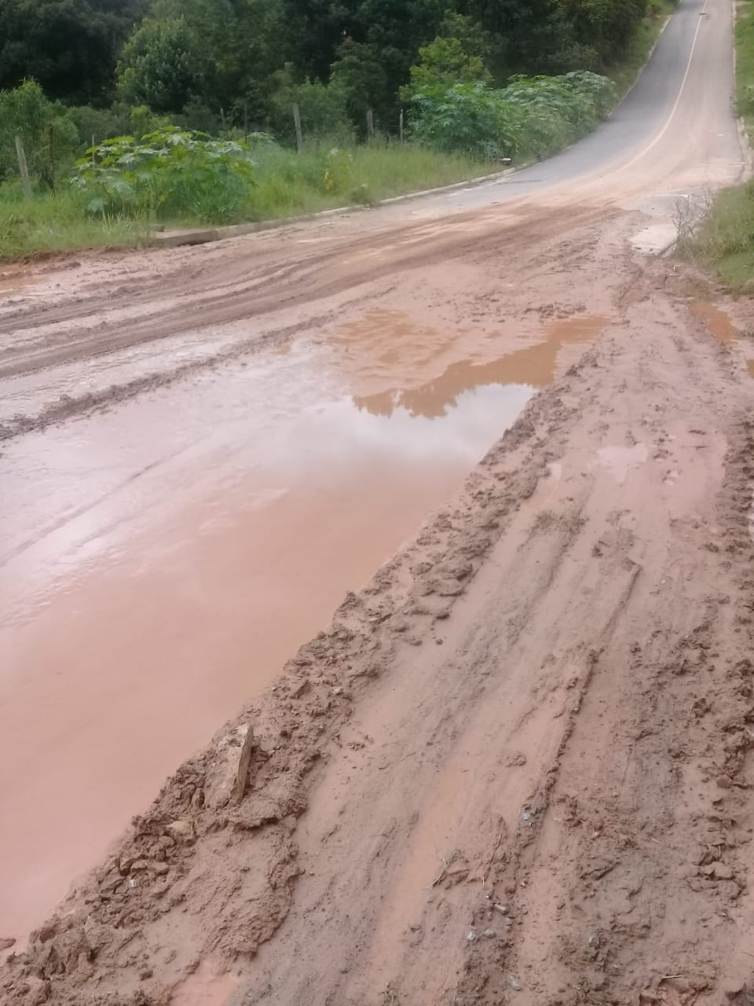

PROTOCOLO Nº CETSR 15/03/2022 - 09:47 3577/2022/cg
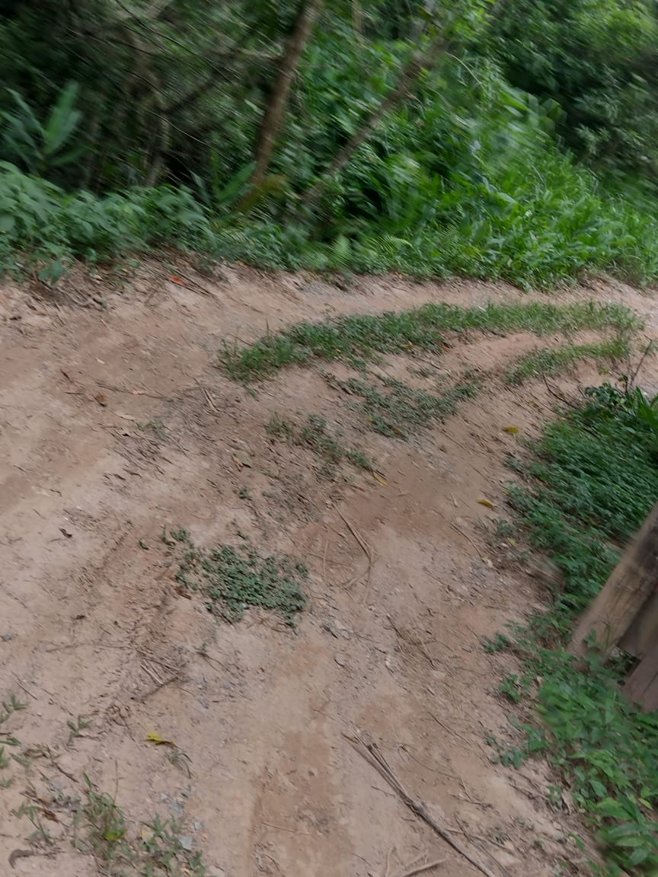

PROTOCOLO Nº CETSR 15/03/2022 - 09:47 3577/2022/cg

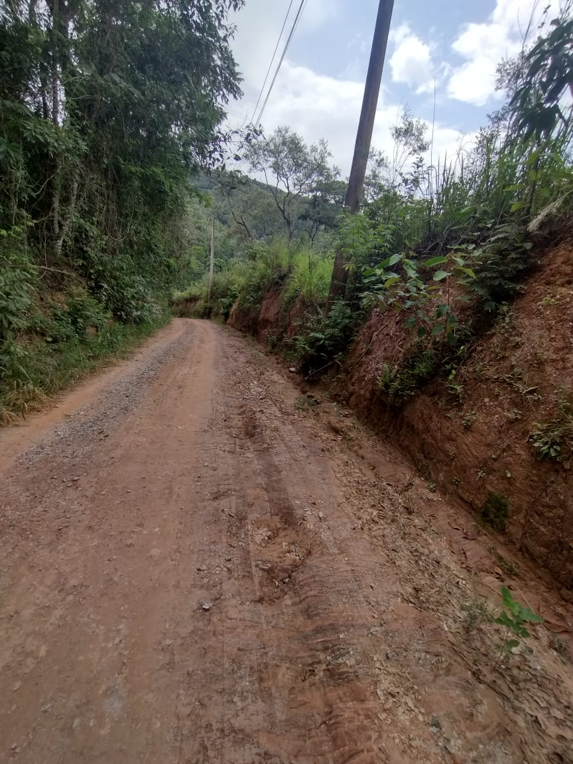

PROTOCOLO Nº CETSR 15/03/2022 - 09:47 3577/2022/cg

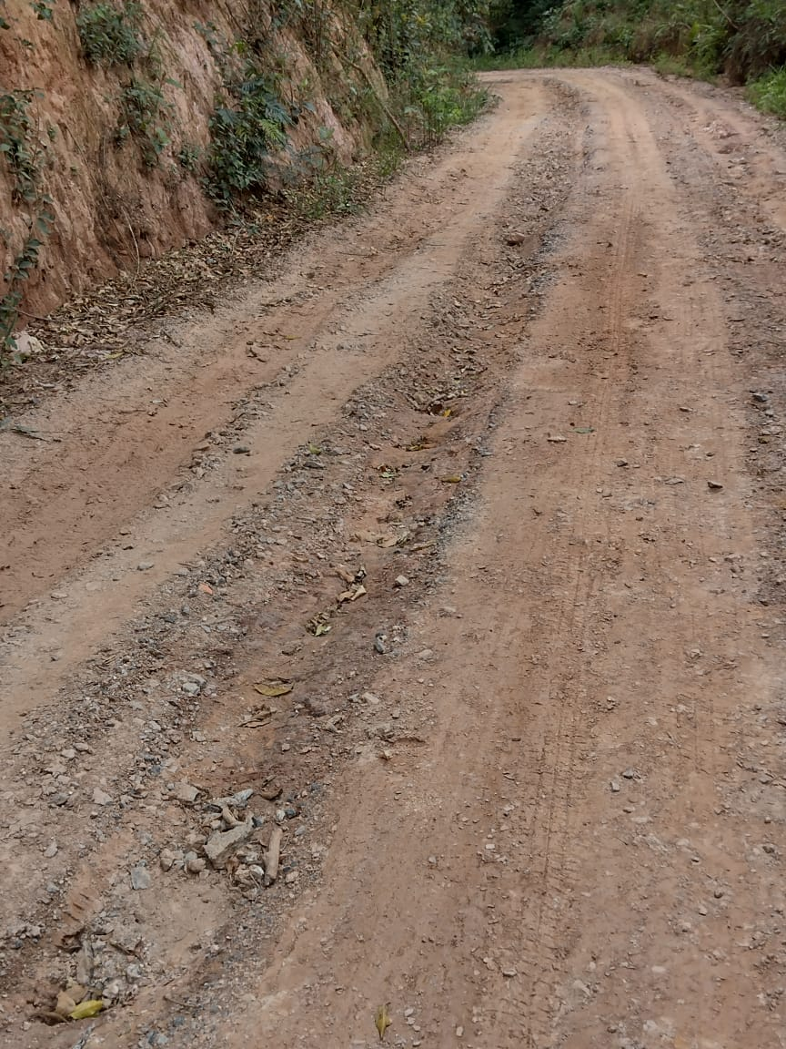

PROTOCOLO Nº CETSR 15/03/2022 - 09:47 3577/2022/cg

